Главе Администрации города Тюмень
Моор Александру Викторовичу

Директору ПАО "СУЭНКО" по управлению
коммунальным комплексом -
директору филиала "Тепло Тюмени"
Царгасову Марату Феликсовичу

КОПИИ:
Депутату Тюменской городской думы
Тулебаеву Мурату Кашаубаевичу

Телеканал СТС «Ладья»

Интернет-издание 72.ru

открытое письмо.
Господа, обращаются к вам жители домов № 2а,4 по улице Мира, домов№ 19,21 и 23 по улице Волгоградская, №1 по улице Ленинградская и №6 по улице Фрунзе города Тюмени. Цель нашего обращения раз и навсегда поставить жирную точку в решении вопроса с тепло пунктом, расположенном в здании бывшей котельной кинотеатра Октябрь, от которого идет теплоснабжение в наши дома. Его плачевное состояние всем давно известно- начиная от стен, или вернее того, что от них осталось и заканчивая самой системой теплоснабжения. Стыдно и печально, что это безобразие находится ни где-нибудь, а в центре славного города Тюмень, буквально в десяти минутах ходьбы (а точнее- в 1300 метрах!) от здания администрации города Тюмень на улице Первомайской.
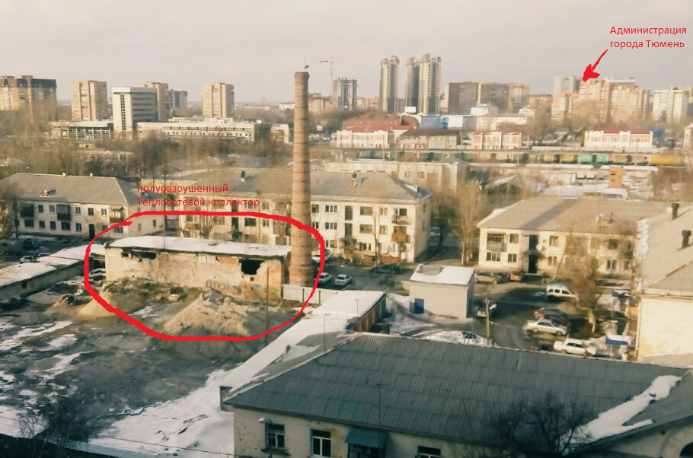
Мы, жители близлежащих домов постоянно отгоняем от него маленьких мальчишек, которые залезают на ветхую крышу или проникают внутрь через огромные дыры в стенах. А что же до сих пор предприняла администрация города для предотвращения возможных трагедий? ДА НИЧЕГО, кроме того, что наклеила таблички «ОПАСНАЯ ЗОНА». Вероятно, чтоб снять с себя ответственность при несчастном случае?!... В прошлом 2015 году на его стенах появились объявления о том, чтоб 25.06.2015 жители не ставили автомобили, т.к. будет проводиться снос, но этого не случилось.
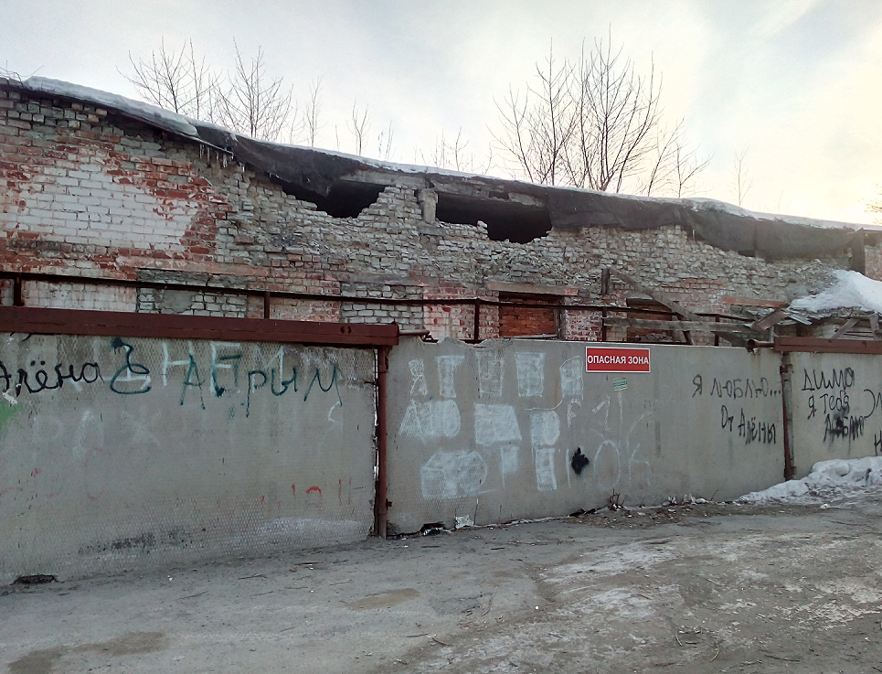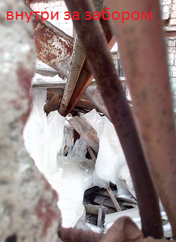
Однако аварийное состояние сооружения еще не самое страшное, а всего лишь малая видимая часть огромного айсберга проблем, связанных с ним. Гораздо страшнее состояние тепло пункта, расположенного в нем. Наши дома построены в конце 50-х годов. В следующем году два из них по улице Мира отметят свой почтенный пенсионный возраст- 60лет. В соответствии с классификацией жилых зданий по капитальности и срокам службы периодичность выборочного капитального ремонта-6 лет, а периодичность комплексного капитального ремонта- 24 года. Т.е. теоретически, наши дома уже должны были быть «откапиталены» как минимум 2 раза! Так как в действительности капитального ремонта у них не было до сих пор ни разу, можно представить себе состояние внутридомовых инженерных систем тепло-, водо- и электро- снабжения. К примеру, согласно экспертного заключения (стр. 23 Приложения 1 к Письму) в доме №4 по ул. Мира инженерные системы, расположенные на техническом этаже на чердаке здания изношены на 60 %, что требует полной замены систем. Из-за ужасного состояния тепло пункта происходят и перепады давления в отопительных системах домов, постоянные аварийные отключения, заморозка и принудительная разморозка этих систем, находящихся на и без того ветхих технических чердачных этажах (80% износа согласно стр. 23 Приложения 1 к Письму) что приводит в ветхое и аварийное состояние наших дома! ЗАМКНУТЫЙ КРУГ!
Филиал Тепло Тюмени ПАО СУЭНКО, в чьем ведомстве находится злополучный тепло пункт отказывается его ремонтировать, ввиду аварийности здания, которое находится в собственности Администрации города. В ответ на письмо жителя дома № 4 по ул. Мира (Приложение 2 к Письму), где был поставлен конкретный вопрос о ремонте тепло пункта Тепло Тюмени невнятно отписались, указав, что пока на 2016 год ремонт систем не запланирован, а в телефонном разговоре, который, к сожалению не приложишь к письму, сослались на Администрацию города, которая не желает заниматься этим вопросом. ЕЩЕ ОДИН ЗАМКНУТЫЙ КРУГ! А не могли бы вы, два владельца – Администрация города Тюмени и Филиал Тепло Тюмени ПАО СУЭНКО, договориться сами? Или для решения этой проблемы, как вводится у нас в стране, нужен толчок в виде трагедии или скандала?
Так вот вам факты- ваше халатное отношение к этой проблеме уже приводит к несчастным случаям. Рассмотрим, к примеру, дом №4 по улице Мира.
В 2015 году, согласно графика, отопление в наши дома должно было быть запущено в конце сентября. Однако фактически тепло начало поступать спустя 2 недели, после постоянных звонков и жалоб жителей. В начале октября 2015 года температура воздуха уже опускалась ниже -10С. Тепло то появлялось в наших домах, то пропадало вновь, сотрудники управляющих компаний целыми днями находились на наших и без того ветхих чердаках запуская и отогревая стояки отопления (напоминаем- 80% износа согласно стр. 23 Приложения 1 к Письму). В результате чего, 22.10.2015г. в квартире № 4 дома № 4 по ул. Мира, где проживает и на тот момент находилась дома многодетная семья с тремя детьми в возрасте 5-ти,2-х и одного года, в 11-00 в коридоре между комнатами, где играли и бегали дети, произошло обрушение потолочного перекрытия площадью 2 кв.м. По счастливой случайности никто не пострадал!!! СПАС НАТЯЖНОЙ ПОТОЛОК, который приняли на себя первые упавшие куски шпаклевки и дранки, тем самым дав возможность увести детей в безопасное место! Вот ссылка на репортаж по каналу СТС-Ладья: http://tyumen-time.ru/news/video/9318/ а по факту был составлен Акт управляющей компании (Приложение 3 к Письму) и Акт департамента БЖД (Приложение 4 к Письму).
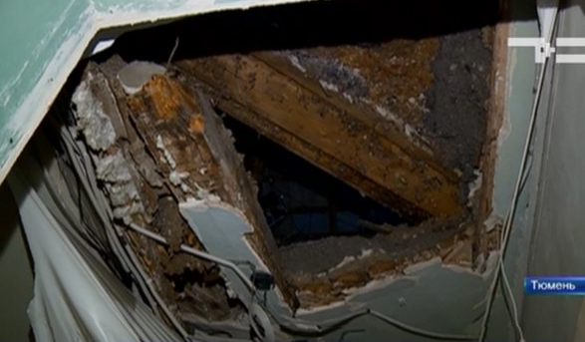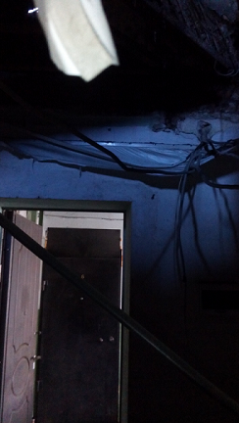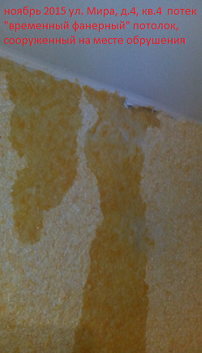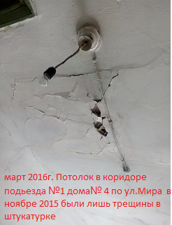

В течении двух недель на месте обрушения в прихожей и коридоре квартиры сотрудники УК соорудили временное перекрытие из фанеры и утеплителя, после чего в квартире (с тремя малолетними детьми!) даже при нормальной работе системы отопления постоянно холодно и гуляют сквозняки, т.к. крыша и чердак изношены на 60-80 % (стр. 23 Приложения 1 к Письму). А спустя две недели после возвращения в квартиру это временное сооружение потекло!!! Для устранения протекания сотрудники УК положили на чердаке на эту фанеру полиэтилен и прикрыли землей…. Видимо теперь «временное» навсегда. Авось пойдет….
Все это время семья была вынуждена снимать жилье, т.к. условия маленького номера в гостинице Колос с общим душем на этаже, куда предложено было им переехать сотрудниками Департамента БЖД не соответствуют санитарно-гигиеническим нормам по личной гигиене и организации питания малолетних детей. К тому же далеко расположены детские сады и поликлиника. А буквально за сутки до трагедии младшая годовалая дочь была выписана из ОКБ №1 г.Тюмень из психоневрологического детского отделения после реанимации в результате статусного течения сложных фебрильных судорог на повышение температуры (Выписка- Приложение 5), поэтому семья вынуждена ограничить контакты для профилактики ОРВИ.
Условия проживания в гостинице Колос:
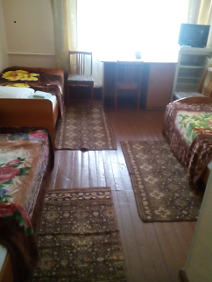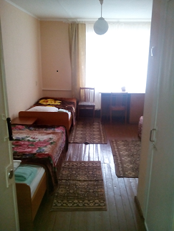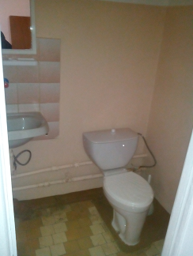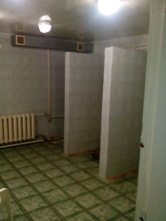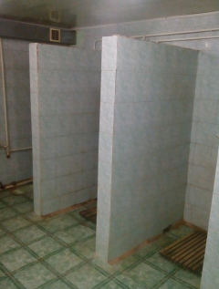

13 января после очередного аварийного отключения ГВС над этой же квартирой в нескольких местах лопнула труба горячего водоснабжения. В результате потребовалась замена 13 метров труб и весь дом оставался без горячей воды 10 дней (Журнал аварийности прилагается Приложение 6). 14 февраля 2016 в той же самой квартире, после очередного аварийного отключения системы теплоснабжения дома (во дворе в «бесхозном» колодце работало Тепло Тюмени) в детской комнате в 5-30 утра с потолка полилась вода и посыпалась штукатурка, на что был составлен Акт УК (Приложение 7 к Письму). И ВНОВЬ СПАС НАТЯЖНОЙ ПОТОЛОК! После демонтажа натяжного потолка представилась страшная картина оголенного прогнутого потолочного перекрытия, которое, к счастью, пока не рухнуло. Так как в трехкомнатной квартире общей площадью 64,2 кв.м. везде натяжной потолок, о состоянии потолка под ним после многочисленных протечек остается только догадываться. Заметим, что год назад январе 2015года после покупки квартиры был сделан ремонт, потолки при этом были ровные, чистые и сухие без следов протекания!!!
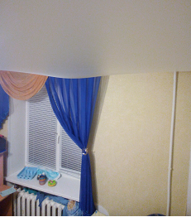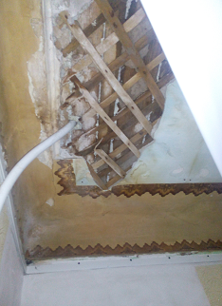
Данная квартира приобретена многодетной семьей, переехавшей в Тюмень из Ивановской области, с участием ипотеки в 2 млн. рублей в 2015 году. При покупке, согласно правил кредитования, была проведена независимая оценка квартиры, физический износ согласно технической документации на дом на 01.11.2014г. составлял всего 42 % (кто отвечает и контролирует актуальность и достоверность данных технической документации на дом, кстати, тоже еще нужно разобраться). Ипотека застрахована по всем правилам, однако после обрушения и протечки от страховой компании получен отказ в выплате ввиду ненадлежащего содержания дома и преждевременного доведения его до ветхости. (Приложение 8 к Письму). Опять же остается открытым вопрос кто виноват в «ненадлежащем содержании», учитывая, что в течении 60 лет ремонта не было НИ РАЗУ! Из-за сложившейся ситуации семья с тремя малолетними детьми и одним работающим папой, с ближайшими родственниками за 2 000 км оказалась вынуждена жить в постоянном страхе за жизнь и в ожидании очередной аварии и к тому же еще 19 лет платить ипотеку по 26 000 тысяч в месяц за ветхое жилье! И ЕЩЕ ОДИН ЗАМКНУТЫЙ КРУГ-уже третий!
В ноябре 2015года в квартире №3 того же дома№4 по улице Мира, где проживает одна 91—летняя бабушка, расположенной на первом этаже появилась сильная духота и влажность. В люке во дворе дома, прямо под окном этой квартиры скапливалась горячая вода. Сын хозяйки обращался по данному факту в Управляющую организацию, Тепло Тюмени, Администрацию города, Жилищную инспекцию… но «хозяин» люка не находился, все открещивались от него, ссылаясь, что это не их зона ответственности. И ЕЩЕ ОДИН ЗАМКНУТЫЙ КРУГ-четвертый!
С того момента в доме, из-за падения давления в системе отопления и ГВС, начались постоянные аварии. Журнал обращений в диспетчерскую службу КУ по дому№ 4 по улице Мира прилагается (Приложение 6 к Письму). И вновь, как и в начале отопительного сезона 2015-2016 сотрудники УК для устранения аварий вынуждены были целыми днями находиться на аварийном техническом этаже, а жильцы второго этажа дома и их дети, напуганные после обрушения, в страхе прислушиваться к шорохам наверху!
Точкой кипения терпения жильцов дома стала очередная авария. 2 февраля в 4-00 произошел прорыв трубы отопления на техническом этаже. В результате оказались затоплены 4 квартиры обоих этажей. Особенно пострадали квартиры второго этажа №6 и №9. (Приложение 9 и 10 к Письму). В одной из этих квартир проживают две многодетные семьи. Всего шесть детей, пятеро из которых дошколята. Кипяток с потолка ранним утром буквально полился в детскую кровать, где мирно спали дети! Об этом случае на телеканале СТС-Ладья так же был сюжет http://tyumen-time.ru/news/video/12475/ и 72.ру-http://dom.72.ru/text/daynews/129365635747840.html.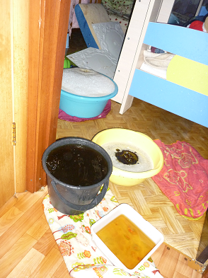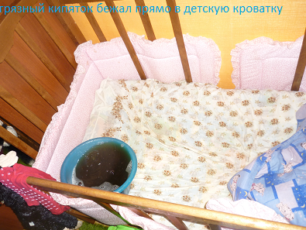
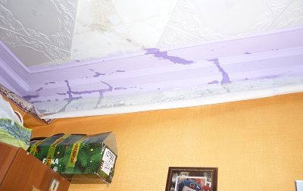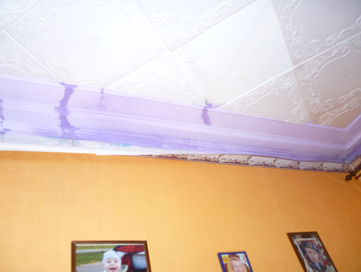
Комната, где проживала одна из семей, в ужасающем состоянии- обсыпалась штукатурка с потолка, во всей квартире до сих пор сырой потолок. В квартире очень душно и влажно, устойчивый запах плесени и гнили. УК отказывается проводить ремонт, ссылаясь на крайне ветхое состояние перекрытия. Семья, проживающая в ней уже второй месяц вынуждена снимать жилье в соседнем доме, выхода другого у них нет. Другая же многодетная семья, проживающая в этой квартире вынуждена оставаться в этих условиях ввиду плохого финансового состояния, т.к. мама сидит в декрете, а папа в декабре 2015 года лишился работы. И СНОВА ЗАМКУТЫЙ КРУГ… пятый…

Кстати, после этого происшествия благодаря вниманию прессы нашелся наконец-то «хозяин» люка во дворе дома, который более двух месяцев был заполнен горячей водой!!!! Им оказались Филиал СУЭНКО- Тепло ТЮМЕНИ!!! Которые на следующий же день 03.02.2016г. в течении рабочего дня устранили эту проблему! Уважаемый директор Тепло Тюмени! Так значит это была ваша зона ответственности? Значит для того чтоб это понять вам потребовалось два месяца, за которые наши и без того ветхие внутридомовые инженерные системы и перекрытия пришли просто в ужасающее состояние?! А как же 808 Постановление?...(Раздел Х п. 124) Что вы в рамках этого документа с момента его вступления в силу с 2012 года предприняли и намерены предпринять по нашему тепло пункту?
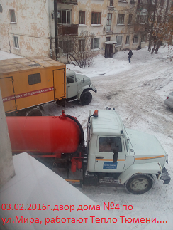

В квартире № 11, где также проживает малолетний ребенок, с 3 февраля не работают стояки отопления в двух из трех комнат. УК вновь отказалась решать проблему ссылаясь на ветхость перекрытия. По данному факту хозяйкой квартиры была направлена жалоба в Жилищную инспекцию. Ответа нет до сих пор, как и тепла. Семья вынуждена ютиться в одной комнате, никуда не денешься- И СНОВА ЗАМКНУТЫЙ КРУГ… шестой…
В ноябре 2015 года на основании решения собрания собственников жилья было проведено техническое обследование дома (Приложение 1 к Письму). По совокупности факторов, признан общий физический износ 49%. Это средняя величина между ветхими перекрытиями (80% износа) и относительно нормальным фундаментом (20% износа). УК направила документы в межведомственную комиссию по оценке и обследованию помещения. Учитывалось мнение присутствующих собственников, а также то, что согласно «Краткосрочного плана реализации региональной программы капитального ремонта общего имущества в многоквартирных домах Тюменской области на 2015 год» в 2016 планируется проведение долгожданного капитального ремонта дома в части крыши и инженерных систем (выборочный, который должен проводиться раз в шесть лет планируется провести наконец-то впервые за шестьдесят лет!!!). При чем в декабре 2015 г. на сайте Реформа ЖКХ по данному дому был обозначен планируемый объем работ на 2016г. в виде ремонта крыши и внутридомовых инженерных систем, а в 2020году ремонт фундамента и фасада. Однако 01.02.2016г объем планируемых работ вдруг изменился: в 2016 году планируется отремонтировать крышу и систему водоснабжения, в 2020 отопления и электроснабжения, а ремонт фундамента и фасада с 2020 года отодвинулся аж на 2026-2038 год! Протоколом собрания жильцов от 10.02.2016 было утвержден необходимый объем работ, соответствующий данным сайта Реформа ЖКХ по состоянию на 01.12.2015г. и направлено письмо в НО Фонд капремонта (Приложение 11), на что получен ответ (Приложение 12), что в соответствии с постановлением Правительства Тюменской области №489-П от 29.10.2013г. ответственными за наполнение базы АИС «Мониторинг жилищного фонда Тюменской области» являются органы местного самоуправления и УК, и что в случае изменения в конструктивных элементах они обязаны внести корректировку в базу.
Хочется от Администрации города получить конкретный ответ на вопрос: на основании чего и кем было принято решение о переносе сроков ремонта? Неужели за два месяца наш дом, ОСОБЕННО ИНЖЕНЕРНАЯ СИСТЕМА ТЕПЛОСНАБЖЕНИЯ, изношенная на 60 % в начале отопительного сезона и постоянно терпящая аварии стала меньше нуждаться в ремонте?! Что явилось основанием? Экспертная оценка с выводом об аварийности систем отопления и перекрытий (Приложение1)?
В настоящее время в рамках подготовки к капитальному ремонту уже начаты работы по обследованию строительных конструкций по результатам которого в мае текущего года будет выдано заключение о возможности дальнейшей эксплуатации и выполнения капитального ремонта нашего здания. А пока остается надеяться, что до начала отопительного сезона будет принято решение о капитальном ремонте нашего дома, а до этого времени ни на одного из наших ДЕСЯТИ МАЛОЛЕТНИХ ДЕТЕЙ, всех проживающих на втором этаже, вновь не упадет или не польется что-нибудь!!! И ВНОВЬ ЗАМКНУТЫЙ КРУГ-СЕДЬМОЙ!!!
А если из-за вашей многолетней халатности с решением вопроса о тепло пункте, которая за год привела наш дом в такое плачевное состояние, в мае 2016 года по итогам обследования НО Фонд капитального ремонта Тюменской области откажется его ремонтировать и наш дом признают аварийным ЧТО ДЕЛАТЬ НАМ С ДЕТЬМИ И ИПОТЕКОЙ????!!!!
- Ждать 10-15 лет расселения? Да наш потолок не выдержит и года!!!
- Снимать жилье? Извините, не на что- ИПОТЕКА 26 000 руб в месяц (брали мы ее год назад на нормальную квартиру по состоянию и по документам).
- Жить с детьми в гостинице КОЛОС??!! 1800 сутки *365 дней в году=657 тысяч рублей в год на одну семью?.... Выдержит ли городской бюджет? А здоровье наших детей - эти условия?

Ответьте нам, пожалуйста конкретно что нам ждать и на что рассчитывать в случае отказа от ремонта и признания дома № 4 по улице Мира г.Тюмень аварийным?
Ну и конечно : Что и в какие сроки вы намерены предпринять с нашим злополучным тепло пунктом для предотвраещения дальнейщих трагедий?

ХВАТИТ гонять нас ПО СЕМИ КРУГАМ АДА!!!! Мы хотим ЖИТЬ, а не ВЫЖИВАТЬ, находясь в постоянном страхе за жизнь и здоровье нас и наших детей! Думаем, что в данном письме приведено достаточно фактов и приложено исчерпывающее количество документов для того, чтоб вы наконец-то решили данный вопрос с тепло пунктом и капитальным ремонтом дома № 4 по улице Мира, пока на нас и наших детей вновь что-нибудь не упало и не полилось..
Официально сообщаем вам, что при отсутствии до 10.04.2016г. внятного и четкого ответа от ваших организаций с планом мероприятий и конкретными сроками выполнения по решению проблемы с тепло пунктом, текст данного письма будет опубликован на сайте вопросов к прямой линии с Президентом РФ 16 апреля 2016 года. В случае, если этот вопрос не затронут, направлено для расследования в Прокуратуру.
Извините за излишнюю эмоциональность при написании данного письма… НАКИПЕЛО! Контактные данные представителя жителей: Гаврилов Анна Владимировна, ул. Мира, д.4, кв.4, тел 8(3452)264842, 89630693163, 89199352963.

С УВАЖЕНИЕИМ И НАДЕЖДОЙ НА СКОРЫЙ И ИСЧЕРПЫВАЮЩИЙ ОТВЕТ, жители домов № 2а,4 по улице Мира, домов№ 19,21 и 23 по улице Волгоградская, №1 по улице Ленинградская и №6 по улице Фрунзе.
24.03.2016г.

